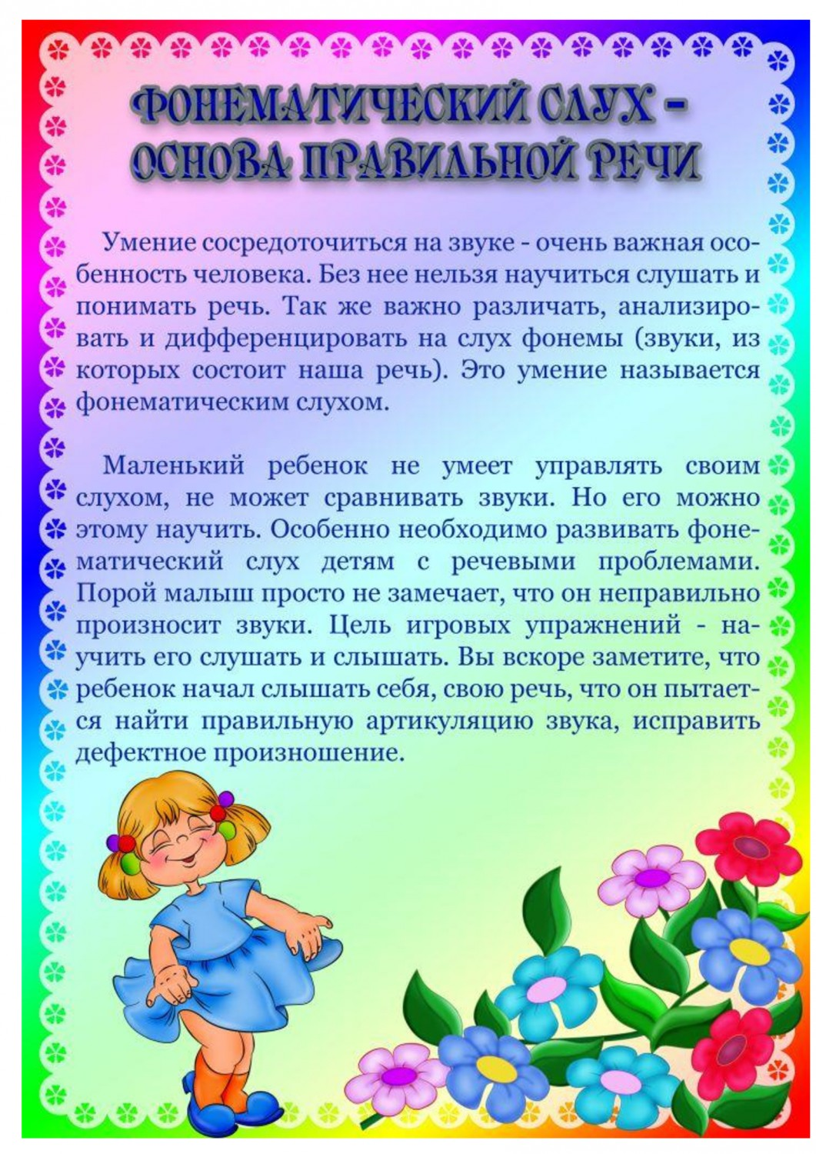  Составила:  учитель-логопед  Полякова О.В.  МБДОУ «Михайловский детский сад №1»  2020 г | 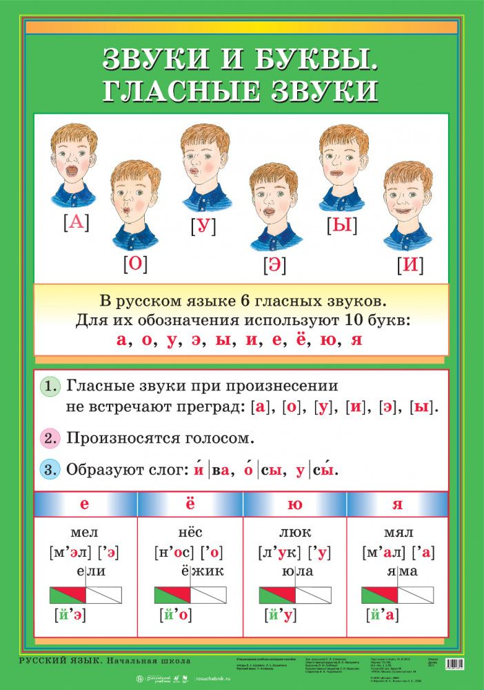 | 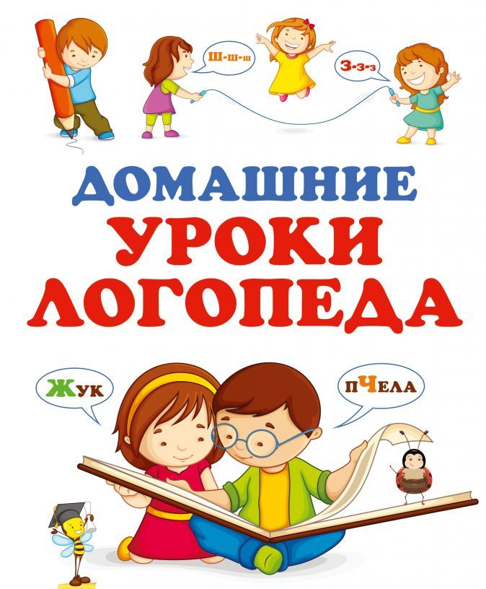  Фонематический слух и гласные звуки-буквы.
В буклете приведены некоторые упражнения для развития фонематического слуха и восприятия.  Фонематический слух- это тонкий, систематизированный слух, позволяющий различать и узнавать фонемы родного языка. Он, являясь частью физиологического слуха, направлен на соотнесение и сопоставление слышимых звуков с их эталонами.  Фонематическое восприятие — это способность различать фонемы и определять звуковой состав слова. Сколько слогов в слове? Сколько в слове звуков? Какой согласный звук стоит в конце слова? Какой гласный звук в середине слова? Именно фонематическое восприятие помогает ответить на эти вопросы. | Учимся слышать звуки  Нас окружает мир, полный разных удивительных звуков. Все, что мы слышим и все, что произносим — это звуки. А много ли звуков мы можем различить? Давайте посидим минуточку очень тихо: кто какие звуки услышит?..  «ЧУТКОЕ УХО»  Сядь ко мне спиной и не поворачивайся. Угадай, чем я буду создавать звуки и шумы. (Можно бросать на пол разные предметы: ложку, ластик, кусок картона, булавку, мяч и т. п.; можно руками бумагу мять, рвать ее, перелистывать книгу, разрывать материал, потирать руки, ударять предметом о предмет, расчесывать волосы, мыть руки, подметать, резать и т. д.)  «РАЗВЕДЧИК»  Перенеси из одного угла комнаты в другой все звонкие предметы очень тихо. Даже пол или обувь не должны скрипеть.  « МОРЗЯНКА»  Слушай внимательно ритм, который я тебе простучу. Повтори. (С каждым разом предлагается все более трудный ритмический рисунок). | «ЧЕЙ ГОЛОСОК»  Озвучиваем животных, птиц, паровоза и т.д. Угадал - тебе водить.  Звуковая зарядка  Цели: развивать слуховое внимание, координацию движений; упражнять в дифференциации гласных звуков.  Ход игры.  Вариант 1: взрослый (ведущий) произносит звук, выполняя соответствующее движение, а дети повторяют.  Вариант 2: взрослый (ведущий) произносит звук, а дети выполняют движения по памяти.  Вариант 3: «Путаница» — взрослый (ведущий) произносит звук и выполняет движение ему несоответствующее, а дети — соответствующее.  Звук А — руки поднять в стороны на уровень плеч.  Звук У — руки вытянуть вперед.  Звук О —руки поставить на пояс.  Звук И —руки поднять вверх.  Звук Э — опущенные руки отвести немного в стороны.  Звук Ы — отвести руки назад (или за спину).

